|  |  |
| --- | --- |
|  | **Základní škola Lipůvka, příspěvková organizace** |
| Lipůvka 283, 679 22 Lipůvka |
| tel./fax: +420 516 431 537, e-mail: reditelka@zslipuvka.cz, IČO 62073184 |

**VÝROČNÍ ZPRÁVA**

**ZA ROK 2019/2020**

Zpracována dle § 10 odst. 3 školského zákona č. 561/2004 Sb., v platném znění a podle § 7 vyhlášky č. 15/2005 Sb., kterou se stanoví náležitosti dlouhodobých záměrů, výročních zpráv a vlastního hodnocení školy v platném znění.



Zpracovala:

**Mgr. Marcela Antonovičová,**

**ředitelka školy**

**Podpis:**

|  |
| --- |
| **OBSAH** |

1. Základní údaje o škole 3

2. Přehled oborů vzdělání, které škola vyučuje v souladu se zápisem ve školském rejstříku 7

2.1. Zvolený vzdělávací program 7

3. Rámcový popis personálního zabezpečení činnosti školy 11

3.1. Vedení školy 11

4. Údaje o zápisu k povinné školní docházce a přijímacím řízení na střední školy 13

4.1. Zápis do 1. třídy 13

4.2. Přijímací řízení na střední školy 13

5. Výsledky výchovy a vzdělávání žáků 15

5.1. Přehled o prospěchu - I. stupeň ZŠ 15

5.2. Přehled o prospěchu - II. stupeň ZŠ 15

5.3. Přehled o chování 16

5.4. Údaje o zameškaných hodinách 16

6. Prevence sociálně patologických jevů 17

7. Údaje o dalším vzdělávání pedagogických pracovníků (DVPP) 20

8. Údaje o aktivitách a prezentaci školy na veřejnosti 22

8.1. Výsledky v soutěžích 22

8.2. Jiné významné výchovně vzdělávací aktivity školy 23

8.3. Web školy 25

8.4. Přehled zájmové činnosti 32

8.5. Poradenské služby 32

8.6. Školní družina 33

9. Údaje o výsledcích inspekční činnosti provedené ČŠI 39

9.1. Státní kontrola 39

9.2. Veřejnosprávní kontroly 39

10. Údaje o zapojení školy do rozvojových a mezinárodních programů 39

11. Údaje o zapojení školy do dalšího vzdělávání v rámci celoživotního učení 39

12. Údaje o předložených a školou realizovaných projektech financovaných z cizích zdrojů 40

12.1. Šablony pro MŠ a ZŠ II 40

12.2. Rozvojový program „Podpora výuky plavání v základních školách v roce 2019“ 40

13. Údaje o spolupráci s odborovými organizacemi, organizacemi zaměstnavatelů a dalšími partnery při plnění úkolů ve vzdělávání 41

14. Základní údaje o hospodaření 42

|  |
| --- |
| Základní údaje o škole |

|  |  |
| --- | --- |
| **Název školy, sídlo** | Základní škola Lipůvka, příspěvková organizace, Lipůvka 283, 679 22 Lipůvka |
| **Identifikátor právnické osoby** | 600 106 268 |
| **Právní forma** | Příspěvková organizace |
| **Školská zařízení** | Školní družina, školní klub, školní jídelna |
| **Údaje o vedení** | Mgr. Marcela Antonovičová, ředitelka školy |
| **Adresa pro dálkový přístup - telefon** | 516 431 537 |
| **Adresa pro dálkový přístup e-mail** | [reditelka@zslipuvka.cz](mailto:reditelka@zslipuvka.cz) |
| **www stránky** | www.zslipuvka.cz |

|  |  |
| --- | --- |
| **Zřizovatel školy, sídlo** | Obec Lipůvka, 679 22 Lipůvka 146 |
| **Starosta obce** | Ing. Ivo Pospíšil |
| **Telefon** | 516 431 528 |
| **e-mail** | [obecniurad@lipuvka.eu](mailto:obecniurad@lipuvka.eu) |
| **www stránky** | www.lipuvka.eu |

**Školská rada**

*Zástupci zřizovatele školy:*

**Jan Svánovský**

**PharmDr. Dagmar Vintrlíková**

*Zástupci pedagogických pracovníků:*

**Mgr. Martina Černá**

**Mgr. Gabriela Simonová**

*Zástupci zákonných zástupců žáků:*

**Ing. Dušan Drápal**

**Ing. Eva Simonová**

**Počet žáků v ZŠ Lipůvka ve šk. roce 2019/2020**

**k 1. 9. 2019**

|  |  |  |  |  |
| --- | --- | --- | --- | --- |
| **Třída** | **Chlapci** | **Dívky** | **Celkem** | **Celkem v ročníku** |
| I. | 12 | 16 | 28 | 28 |
| II. | 15 | 11 | 26 | 26 |
| III. | 11 | 11 | 22 | 22 |
| IV. | 16 | 14 | 30 | 30 |
| V. | 10 | 18 | 28 | 28 |
| **Celkem I. stupeň** | **64** | **70** | **134** | **134** |
| VI. A | 5 | 13 | 18 | 35 |
| VI. B | 9 | 8 | 17 |
| VII. | 8 | 19 | 27 | 27 |
| VIII. | 19 | 10 | 29 | 29 |
| IX. | 14 | 8 | 22 | 22 |
| **Celkem II. stupeň** | **55** | **58** | **113** | **113** |
| **Celkem** | **119** | **128** | **247** | **247** |

**k 30. 6. 2020**

|  |  |  |  |  |
| --- | --- | --- | --- | --- |
| **Třída** | **Chlapci** | **Dívky** | **Celkem** | **Celkem v ročníku** |
| I. | 12 | 16 | 28 | 28 |
| II. | 15 | 11 | 26 | 26 |
| III. | 11 | 11 | 22 | 22 |
| IV. | 13 | 14 | 27 | 27 |
| V. | 10 | 17 | 27 | 27 |
| **Celkem I. stupeň** | **61** | **69** | **130** | **130** |
| VI. A | 5 | 13 | 18 | 33 |
| VI. B | 8 | 7 | 15 |
| VII. | 8 | 19 | 27 | 27 |
| VIII. | 18 | 11 | 29 | 29 |
| IX. | 14 | 8 | 22 | 22 |
| **Celkem II. stupeň** | **53** | **58** | **111** | **111** |
| **Celkem** | **114** | **127** | **241** | **241** |

**Přehled o počtu stravovaných ve školním roce 2019/2020**

|  |  |
| --- | --- |
| **Kategorie** | **Počet obědů** |
| Žáci do 6 let (8. kategorie) | 0 |
| Žáci 7 - 10 let (1. kategorie) | 12 088 |
| Žáci 11 - 14 let (2. kategorie) | 10 776 |
| Žáci 15 a více let (3. Kategorie) | 1 423 |
| Zaměstnanci | 2 487 |
| **Celkem** | **26 774** |

**Ceny obědů od 1. 9. 2019 do 30. 6. 2020**

|  |  |
| --- | --- |
| Žáci do 6 let (8. kategorie) | 20,00 |
| Žáci 7 - 10 let (1. kategorie) | 23,00 |
| Žáci 11 - 14 let (2. kategorie) | 25,00 |
| Žáci 15 a více let (3. Kategorie) | 27,00 |
| Zaměstnanci | 27,00 |

**Charakteristika školy**

Základní škola Lipůvka, příspěvková organizace je úplnou základní školou s 1. až 9. ročníkem, která poskytuje základní vzdělání nejenom dětem z Lipůvky, ale také z okolních obcí.

**Počet žáků dle trvalého bydliště k 30. 6.2020**

|  |  |
| --- | --- |
| Název obce | Počet žáků |
| Lipůvka | 114 |
| Svinošice | 21 |
| Milonice | 10 |
| Šebrov – Kateřina | 15 |
| Lažany | 40 |
| Újezd u Černé Hory | 20 |
| Malá Lhota | 3 |
| Kuřim | 7 |
| Brno | 4 |
| Kunštát | 2 |
| Závist | 3 |
| Zbýšov | 1 |
| Vranov | 1 |
| **Celkem** | **241** |

Škola zahájila provoz v roce 1961, disponuje 12 třídami a dvěma odbornými pracovnami (učebna přírodních věd, počítačová učebna). Z jedné kmenové třídy bylo trvale zřízeno oddělení školní družiny, další dvě třídy jsou využívány současně jako kmenové učebny, oddělení školní družiny a odborná učebna hudební výchovy.

Budova se nachází v klidném a bezpečném prostředí, nedaleko centra v blízkosti zastávek autobusové dopravy.

Součástí školy je školní družina s kapacitou 80 žáků, školní klub s kapacitou 283 žáků a školní jídelna s kapacitou 300 stravovaných. V budově školy se nachází další 3 odborné učebny (učebna přírodních věd, počítačová učebna a cvičná kuchyňka) a tělocvična o velikosti 242 m2.

Škola má k dispozici nové víceúčelové hřiště s umělým povrchem o rozloze 1 022 m2, které má statut veřejně přístupného sportoviště a je vhodné pro míčové hry (házenou, košíkovou, odbíjenou, nohejbal, tenis, malou kopanou a drobné míčové hry) a atletiku (atletický ovál s umělým povrchem, délka okruhu činí 160 m a doskočiště pro skok daleký).

V areálu školy je také prostorná školní zahrada. V září 2018 byl zprovozněn nově vybudovaný bezbariérový přístup do školy.

Škole **chybí prostory** pro zájmové vzdělávání (samostatná oddělení školní družiny, školní klub), odborné učebny (výtvarné výchovy, cizích jazyků, dílny, učebna ICT s dostatečně velkou kapacitou), větší zázemí pro učitele I. stupně, sklad učebnic, větší prostory pro šatny a stravování. Situaci by vyřešila podle názoru vedení školy a také názoru zřizovatele přístavba školy.

|  |  |  |
| --- | --- | --- |
| **Nákup drobného dlouhodobého hmotného a nehmotného majetku z prostředků zřizovatele (rozpis cenově náročnějšího majetku)**  (za období od 9/19 do 8/20) | | |
| **Název** | | **Částka v Kč** |
| Lednice Zanussi | | 4 524,00 |
| Rohová sestava ke katedře | | 13 068,00 |
| Zásuvkový kontejner | | 6 776,00 |
| Monitor AOC | | 4 356,00 |
| Monitor AOC | | 4 356,00 |
| Kontejner zásuvkový na kolečkách | | 4 885,00 |
| Katedra se zásuvkou | | 4 093,00 |
| Notebook HP ProBook | | 20 087,21 |
| Notebook ASUS | | 27 204,43 |
| Projektor Epson | | 16 561,27 |
| Stůl pracovní nerez | | 18 930,99 |
| Křeslo | | 4 374,00 |
| Kancelářský stůl | | 4 174,50 |
| Kancelářský stůl | | 4 174,50 |
| Projektor ACER | | 12 726,00 |
| Kusový koberec | | 4 389,00 |
| Stojan s dávkovačem | | 3 460,20 |
| **Celkem** | | **158 140,10** |
|  | |  |
| **V letošním školním roce byly provedeny následující opravy (příklady cenově náročnějších oprav a udržování):**  (za období od 9/19 do 8/20) |  | |
| **Název** | **Částka v Kč** | |
| Instalatérské práce (výměna umyvadel, sifon, ramínka atd.) | 30 170,00 | |
| Vestavné skříně 3 třídy + věšáky nářaďovna | 52 768,10 | |
| Opravy domovních telefonů 5x | 9 513,20 | |
| Podlahářské práce 3 třídy | 165 714,46 | |
| Výstavba datové sítě, elektroinstalace pro datový rozvaděč, SSD do počítačů | 68 472,50 | |
| Servis a oprava kopírky (výměny optického válce a opotřebených materiálů) | 27 728,00 | |
| Oprava plynového kotle | 57 361,66 | |
| Oprava čerpadla pro tělocvičnu | 25 730,65 | |
| Vestavené skříně učebna č. 32 | 33 275,00 | |
| Oprava osvětlení tělocvičny | 9 110,00 | |
| Instalatérské práce (čištění potrubí, výměna umyvadla, výměna plováku) | 9 015,00 | |
| Barevné polepy schodů, dveří, dovednostní dráha 1. patro | 47 655,00 | |
| Výměna svítidel přízemí – chodba a šatny | 43 589,04 | |
| Opravy žaluzií | 10 450,00 | |
| Vestavné skříně učebna č. 29 | 49 126,00 | |
| Renovace parket + PVC učebna č. 29 | 42 159,18 | |
| Malířské práce – přízemí, 5. třída | 48 209,00 | |
| Oprava povrchu před zadním vchodem | 99 220,00 | |
| **Celkem** | **829 266,79** | |

|  |
| --- |
| Přehled oborů vzdělání, které škola vyučuje v souladu se zápisem ve školském rejstříku |

## Zvolený vzdělávací program

Obor vzdělání podle Klasifikace kmenových oborů vzdělání: **79-01-C/01 Základní škola.**

Ve všech ročnících školy bylo vyučováno podle **Školního vzdělávacího programu pro základní vzdělávání Kalimantan**, který byl školou vypracován podle Rámcového vzdělávacího programu pro základní vzdělávání.

Učební plán školy vychází ze školního vzdělávacího programu s motivačním názvem Kalimantan, který je v souladu s Rámcovým vzdělávacím programem pro základní vzdělávání.

Učební plán I. stupeň

|  |  |  |  |  |  |  |  |  |  |
| --- | --- | --- | --- | --- | --- | --- | --- | --- | --- |
| **Vzdělávací oblast** | **Vyučovací předmět** | **Ročník** | | | | | **Z toho**  **disponibilní** | **Celkem** | **Součet**  **za oblast** |
| **1.** | **2.** | **3.** | **4.** | **5.** |
| Jazyk a jazyková komunikace | Český jazyk | 7+1 | 7+2 | 7+1 | 6+2 | 6+1 | 7 | 40 | **52** |
| Anglický jazyk | 0+1 | 0+1 | 3 | 3 | 3+1 | 3 | 12 |
| Matematika a její aplikace | Matematika | 4 | 4+1 | 4+1 | 4+1 | 4+1 | 4 | 24 | **24** |
| Informační a komunikační technologie | Informatika | 0 | 0 | 0 | 0 | 1 | 0 | 1 | **1** |
| Člověk a jeho svět | Prvouka | 2 | 2 | 2+1 | 0 | 0 | 2 | 7 | **14** |
| Vlastivěda | 0 | 0 | 0 | 2 | 1,5 | 3,5 |
| Přírodověda | 0 | 0 | 0 | 2 | 1,5 | 3,5 |
| Člověk a svět práce | Pracovní výchova | 1 | 1 | 1 | 1 | 1 | 0 | 5 | **5** |
| Umění a kultura | Hudební výchova | 1 | 1 | 1 | 1 | 1 | 0 | 5 | **12** |
| Výtvarná výchova | 1 | 1 | 1 | 2 | 2 | 0 | 7 |
| Člověk a zdraví | Tělesná výchova | 2 | 2 | 2 | 2 | 2 | 0 | 10 | **10** |
| **Celkem hodin v 1. – 5. ročníku** | | **18+2** | **18+4** | **21+3** | **23+3** | **22+4** | **16** | **118** | **118** |

Učební plán II. stupeň

|  |  |  |  |  |  |  |  |  |
| --- | --- | --- | --- | --- | --- | --- | --- | --- |
| **Vzdělávací oblast** | **Vyučovací předmět** | **Ročník** | | | | **Z toho**  **disponibilní** | **Celkem** | **Součet**  **za oblast** |
| **6.** | **7.** | **8** | **9.** |
| Jazyk a jazyková komunikace | Český jazyk a literatura | 4+1 | 3+1 | 4+1 | 4+1 | 4 | 19 | 37 |
| Anglický  jazyk | 3 | 3 | 3 | 3 | 0 | 12 |
|  | Německý/  Ruský jazyk |  | 2 | 2 | 2 | 0 | 6 |
| Matematika a její aplikace | Matematika | 4+1 | 3+1 | 4+1 | 4+1 | 4 | 19 | 19 |
| Člověk a příroda | Fyzika | 2 | 2 | 1+1 | 1+1 | 6 | 8 | 27 |
| Chemie | 0 | 0 | 2 | 2 | 4 |
| Přírodopis | 2 | 2 | 1 | 1+1 | 7 |
| Zeměpis | 2 | 1+1 | 1+1 | 1+1 | 8 |
| Člověk a společnost | Výchova k občanství | 1 | 1 | 1 | 1 | 1 | 4 | 12 |
| Dějepis | 2 | 1+1 | 2 | 2 | 8 |
| Informační a komunikační technologie | Informatika | 1 | 0 | 0 | 0 | 0 | 1 | 1 |
| Člověk a svět práce | Pracovní činnosti | 1 | 1 | 1 | 0+1 | 1 | 4 | 4 |
| Umění a kultura | Hudební výchova | 1 | 1 | 1 | 1 | 0 | 4 | 10 |
| Výtvarná výchova | 2 | 2 | 1 | 1 | 6 |
| Člověk a zdraví | Výchova ke zdraví | 0 | 1 | 1 | 0 | 0 | 2 | 10 |
| Tělesná výchova | 2 | 2 | 2 | 2 |  | 8 |
| **Volitelné předměty** | | 0 | 0 | 0+1 | 0+1 | 2 | 2 | 2 |
| **Celkem hodin v 6. – 9. ročníku** | | **27+2** | **25+4** | **27+5** | **25+7** | **18** | **122** | **122** |

**Poznámky k učebnímu plánu**

Na I. stupni je disponibilní časová dotace využita k posílení předmětu Český jazyk a literatura (7 hodin), Anglický jazyk (3 hodiny), Matematika (4 hodiny) a vzdělávací oblasti Člověk a jeho svět (2 hodiny), tj. **celkem 16 hodin.**

Na II. stupni je disponibilní časová dotace využita k posílení předmětu Český jazyk a literatura (4 hodiny), Matematika (4 hodiny), vzdělávací oblasti Člověk a příroda (6 hodin), vzdělávací oblasti Člověk a společnost (1 hodiny), vzdělávací oblasti Člověk a svět práce (1 hodina) a na volitelné předměty (2 hodiny), **tj. celkem 18 hodin.**

**Školní rok 2019-20 byl výrazně poznamenán mimořádnými opatřeními souvisejícími s pandemií koronaviru. Dne 11. 3. byly z rozhodnutí vlády uzavřeny všechny základní školy.**

Po uzavření škol ze dne na den musel náš pedagogický sbor rychle zareagovat a přejít na distanční výuku. Základem našeho komunikačního systému byl školní web, kam vyučující vkládali úkoly a rozvrh on-line vysílání, a e-mail, kam žáci posílali splněné úkoly, případně dostávali podrobnější informace. V hojné míře jsme využívali výukových webů, videí a vysílání výukových pořadů v České televizi. Až na výjimky v řádu jednotek spolupracovali všichni žáci. Dne 11. 5. zahájili dobrovolnou docházku do školy žáci IX. třídy, kteří se scházeli 3x týdně k výuce matematiky, českého jazyka a angličtiny. Připravovali se na odložené přijímací zkoušky, které se konaly 8. 6. 2020. Od 25. 5. byla umožněna dobrovolná výuka pro žáky 1. stupně. Výuka probíhala za přísných hygienických opatření ve skupinách po maximálně 15 dětech. Skupiny se nemohly setkat, děti musely mimo třídu používat roušky. Možnosti výuky v naší škole využilo téměř 76 % žáků 1. stupně. Od 8. 6. pak mohli za obdobných podmínek jako v případě 1. stupně do školy přijít taktéž žáci 2. stupně. Ti však z organizačních důvodů nemohli docházet denně, ale pouze 1 x týdně, ale i této možnosti většina využila.

|  |
| --- |
| Rámcový popis personálního zabezpečení činnosti školy |

## Vedení školy

|  |  |  |
| --- | --- | --- |
| **Funkce** | **titul** | **vzdělání** |
| Ředitelka školy | Mgr. | VŠ - FF |
| Zástupkyně ředitelky | Mgr. | VŠ- PF |
| Školní metodik prevence | Mgr. | VŠ - PF |
| Výchovná poradkyně | Mgr. | VŠ - PF |
| Koordinátor ICT | Mgr. | VŠ - PF |
| Koordinátor EWO | Mgr. | VŠ - PF |
| Koordinátor ŠVP | Mgr. | VŠ - FF |

**3.2. Přehled pracovníků školy k 30. 6. 2020**

|  |  |  |
| --- | --- | --- |
| Pracovníci | k 30. 6. 2020  fyzické osoby | k 30. 6. 2020  přepočtené osoby |
| pedagogičtí | 18 | 17,81 |
| nepedagogičtí | 8 | 7,0 |
| celkem | 26 | 24,81 |

**Pedagogičtí pracovníci podle věkové skladby**

|  |  |  |  |  |  |
| --- | --- | --- | --- | --- | --- |
| Věk | Do 30 let včetně | 31 – 40 let | 41 – 50 let | 51 – 60 let | nad 60 let |
| počet | 3 | 3 | 7 | 4 | 1 |

**Údaje o nepedagogických pracovnících**

|  |  |
| --- | --- |
| Funkce | Úvazek |
| Vedoucí školní jídelny | 1,0 |
| Kuchařka | 1,0 |
| Pomocná kuchařka | 1,0 |
| Pomocná kuchařka | 0,5 |
| Školník, topič | 1,0 |
| Ekonomka | 1,0 |
| Uklízečka | 1,0 |
| Uklízečka | 0,5 |

Na začátku školního roku nastoupili tito noví vyučující **–** učitelka s aprobací chemie – přírodopis, učitel s aprobací informatika – speciální pedagog, speciální pedagožka, po rodičovské dovolené se vrátila vedoucí vychovatelka. Odešla učitelka angličtiny, učitelka chemie a přírodopisu, učitelka 1. stupně a vychovatelka. Ve škole pracovala jedna asistentka pedagoga (VI. A).

Ve škole fungují předmětové komise českého jazyka a společenských věd, matematiky a přírodovědných předmětů, cizích jazyků, výchov a na 1. stupni metodické sdružení. Máme zřízeny funkce výchovného poradce, speciálního pedagoga, koordinátora ŠVP, metodika prevence sociálně patologických jevů, koordinátora ICT a EVVO.

|  |
| --- |
| Údaje o zápisu k povinné školní docházce a přijímacím řízení na střední školy |

## Zápis do 1. třídy

Zápis byl vzhledem k mimořádné situaci netradiční, bez dětí. Z rozhodnutí MŠMT proběhla jen formální část zápisu, což znamená, že pouze zákonní zástupci přinesli potřebnou dokumentaci. Nekonala se motivační část zápisu, při níž mají děti možnost pochlubit se svými znalostmi a dovednostmi.

Z rozhodnutí ředitelky školy bylo přijato do 1. ročníku 28 dětí, 7 dětí požádalo prostřednictvím svých zákonných zástupců o odklad. Ačkoliv by při počtu 28 přijatých žáků mohla být otevřena jedna třída, rozhodla ředitelka školy otevřít v zájmu dětí dvě I. třídy. V červnu pak proběhla schůzka, kde se setkali zapsané děti, jejich rodiče, třídní učitelky a vedení školy.

## Přijímací řízení na střední školy

Dne 30. června 2020 opustilo naši školu 22 deváťáků, 16 z nich pokračuje ve studiu na středních školách v maturitních oborech, šest na tříletých učebních oborech. Všichni žáci byli přijati. Jak vyplývá ze statistik, dosáhli naši deváťáci v celorepublikovém průměru v centrálně zadávaných testech jednotné přijímací zkoušky 2020 z matematiky a z českého jazyka a literatury velmi dobrých výsledků. Jejich úspěšnost v češtině činila 78,4%, přičemž celostátní průměr dosáhl na 60,2%, také v matematice bylo dosaženo výrazného nadprůměru, a to 57,3%, přičemž celostátní průměr činil 40,2%

**Přehled SŠ a SOU – IX. třída (22 žáků)**

|  |  |  |
| --- | --- | --- |
| **Škola** | **Počet** | **Obor** |
| gymnázium Blansko, Brno | 5 |  |
| SŠ průmyslová a V0Š, Brno, Sokolská | 3 | Strojírenství |
| SŠ technická a ekonomická, Brno, Olomoucká | 2 | Informační technologie |
| SŠ průmyslová Jedovnice | 2 | Informační technologie |
| SŠ průmyslová, Brno, Purkyňova | 2 | Sociální činnost, Ekonomika a podnikání |
| SŠ zdravotnická, Brno, Jaselská | 1 | Praktická sestra |
| SŠ Masarykova , Letovice | 1 | Stavebnictví |
| SOU, 3-leté obory | 6 | Kadeřnice – 2, kuchař-číšník, automechanik, elektromechanik, obráběč kovů |

|  |
| --- |
| Gymnázium Brno - (7. třída) přijata 1 žákyně |
| Gymnázium Blansko, Brno - (5. třída) přijati 2 žáci |

|  |
| --- |
| Výsledky výchovy a vzdělávání žáků |

## Přehled o prospěchu - I. stupeň ZŠ

|  |  |  |  |  |  |  |  |  |  |  |
| --- | --- | --- | --- | --- | --- | --- | --- | --- | --- | --- |
| Třída | Počet žáků | | Prospěli | | Prospěli s vyzn. | | Neprospěli | | Průměr třídy | |
|  | I. | II. | I. | II. | I. | II. | I. | II. | I. | II. |
| I. | 28 | 28 | 0 | 0 | 28 | 28 | 0 | 0 | 1,00 | 1,00 |
| II. | 26 | 26 | 0 | 0 | 26 | 26 | 0 | 0 | 1,05 | 1,04 |
| III. | 22 | 22 | 2 | 1 | 20 | 21 | 0 | 0 | 1,12 | 1,07 |
| IV. | 28 | 27 | 11 | 6 | 17 | 21 | 0 | 0 | 1,38 | 1,32 |
| V. | 28 | 27 | 10 | 7 | 18 | 20 | 0 | 0 | 1,40 | 1,37 |
| **Celkem** | 132 | 130 | 23 | 14 | 109 | 116 | 0 | 0 | 1,19 | 1,16 |

## Přehled o prospěchu - II. stupeň ZŠ

|  |  |  |  |  |  |  |  |  |  |  |
| --- | --- | --- | --- | --- | --- | --- | --- | --- | --- | --- |
| Třída | Počet žáků | | Prospěli | | Prospěli s vyzn. | | Neprospěli | | Průměr třídy | |
|  | I. | II. | I. | II. | I. | II. | I. | II. | I. | II. |
| VI. A | 18 | 18 | 8 | 8 | 10 | 10 | 0 | 0 | 1,57 | 1,47 |
| VI. B | 17 | 15 | 13 | 10 | 4 | 5 | 0 | 0 | 1,64 | 1,60 |
| VII. | 27 | 27 | 19 | 11 | 8 | 16 | 0 | 0 | 1,57 | 1,43 |
| VIII. | 29 | 29 | 19 | 19 | 8 | 10 | 2 | 0 | 1,80 | 1,56 |
| IX. | 22 | 22 | 13 | 13 | 8 | 9 | 1 | 0 | 1,69 | 1,59 |
| **Celkem** | 113 | 111 | 72 | 61 | 38 | 50 | 3 | 0 | 1,65 | 1,53 |

Nutno podotknout, že zlepšený prospěch tříd ve 2. pololetí byl výrazně ovlivněn uzavřením škol k 11. 3. 2020. Dle pokynů z MŠMT mělo hodnocení vycházet především z výuky k tomuto datu, přičemž z následujícího období se mělo přihlížet především ke snaze žáků o zapojení do distanční výuky. Většina žáků se zapojila a úkoly plnila, takže se v mnoha případech zlepšil jejich prospěch oproti 1. pololetí.

## Přehled o chování

V I. pololetí bylo ve škole uděleno 7 pochval třídního učitele, 8 důtek třídního učitele a 1 důtka ředitelky školy. Ve II. pololetí byly uděleny 2 pochvaly ředitelky školy a 4 pochvaly třídní učitelky.

Chování všech žáků bylo v I. a v II. pololetí hodnoceno jako velmi dobré.

## Údaje o zameškaných hodinách

|  |  |  |  |  |  |  |  |  |
| --- | --- | --- | --- | --- | --- | --- | --- | --- |
|  | Počet omluvených hodin | | Průměr omluvených hodin na žáka | | Počet neomluvených hodin | | Počet neomluvených hodin na žáka | |
|  | **I.** | **II.** | **I.** | **II.** | **I.** | **II.** | **I.** | **II.** |
| 1. stupeň | 4067 | 1792 | 31,24 | 13,75 | 0 | 0 | 0 | 0 |
| 2. stupeň | 4804 | 1921 | 40,81 | 17,32 | 13 | 0 | 0,12 | 0 |
| **Celkem** | 8871 | 3713 | 36,02 | 15,53 | 13 | 0 | 0,05 | 0 |

V 1. pololetí měli dva žáci neomluvenou absenci.

Absence za 2. pololetí se započítala pouze do 10. 3. 2020.

|  |
| --- |
| Prevence sociálně patologických jevů |

**Oblast prevence sociálně patologických jevů**

**Metodik prevence: Mgr. Kateřina Králová**

Pravidelné činnosti metodika prevence:

* V září vyhodnocení Preventivního programu školy z předchozího školního roku a vypracování PPŠ nového.
* Dvakrát ročně účast na okresním setkání metodiků prevence, seznámení s nabízenými programy, informacemi o dění v prevence, novelami vyhlášek týkajících se prevence apod.
* Jako člen týmu ŠPP se účastnípravidelných schůzek, viz zápisy ze schůzek od vedoucí ŠPP Mgr. Martiny Černé.
* Vedení veškeré dokumentace k prevenci.
* Vedení pravidelných informačních návratek od třídních učitelů o dění v třídních kolektivech, jejichž ukládání umožňuje sledovat problémy v jednotlivých kolektivech i v časovém horizontu několika let bez ohledu na změnu třídního učitele.
* Kontrola schránky důvěry – v loňském roce zachycení tří sdělení.
* Četba odebíraného časopisu Prevence, jeho archivace.
* Zajišťování a organizace preventivních programů, zjišťování zpětné vazby od vyučujících, případně žáků, archivace jejich hodnocení.

Dění v oblasti prevence v uplynulém školním roce:

* Plánované akce naplánované do 10. 3. byly zrealizovány. Zrušeny musely být programy prevence objednané na červen – pro 4. třídu (Ne)alko? o alkoholu, pro 5. a 6. třídu – Z housenky motýlem a Adam a Eva aneb nejsme stejní o dospívání a fyzických a psychických změnách.
* Programy primární prevence pro žáky ve školním roce 2019/2020:

|  |  |  |  |
| --- | --- | --- | --- |
| Datum | Název programu a realizátor | Třída | Časová dotace |
| 13. 9. | Čas proměn, MP Education, s. r. o. | 7. | 1 h. |
| 4. 2. | Kyberšikana, Elim Letovice, s. r. o. | 7. | 2 h. |
| 4. 2. | Pravá tvář Facebooku, Elim Letovice, s. r. o. | 8. | 2 h. |
| 12. 2. | Já a moje já, MP Education, s. r. o. | 7. | 2 h. |
| 12. 2. | Bát či nebát se? MP Education, s. r. o. | 8. | 2 h. |
| 12. 2. | HIV/AIDS – než začneš, MP Education, s. r. o. | 9. | 2 h. |

* Po dobrých zkušenostech z předchozího roku proběhl 26. 2. celodenní program pro 7. – 9. ročník **Umíme se bránit**. Žáci se po skupinkách seznamovali prakticky a teoreticky se základními zásadami sebeobrany, přežití, chování za mimořádných situací, 1. pomoci. Těmito programy jsme splnili i témata k obraně státu vycházející z RVP.
* Zdravého stravování v souvislosti se správným životním stylem se týkal program **Zdravá pětka**, který probíhal v říjnu v dvouhodinových prezentacích pro jednotlivé třídy.
* Řešení aktuálních problémů týkajících se prevence – z projektu Nenech to být nebyl škole zaslán žádný podnět, z příspěvků do schránky důvěry jsme řešili občasné nevhodné chování chlapců k jedné spolužačce. Nezachytili jsme žádné znepokojivé chování, k jehož řešení by byla přizvána metodička prevence. Drobné neshody ve třídách řešily třídní učitelky.
* Metodička prevence se zúčastnila 26. 9. Konference primární prevence v Praze s hlavním tématem problematiky domácího násilí a osobního bezpečí a dvoudenního okresního setkání metodiků prevence 21. – 22. 11. ve Skalici nad Svitavou, kde jsou tradičně sdělovány metodikům novinky v oblasti prevence, představují se poskytovatelé preventivních programů, jsou zmiňovány legislativní změny v této oblasti.

**Dlouhodobé cíle:**

* Prevence rizikového chování u dětí v působnosti naší školy je zaměřena na předcházení rizikovým jevům v chování žáků.
* Drogové závislosti, alkoholismu a kouření, a onemocnění HIV/ AIDS a další infekční onemocnění související s užíváním návykových látek.
* Virtuální drogy (počítače, televize, video, internet).
* Šikanování a ubližování, kyberšikana.
* Vandalismus a další formy násilného chování.
* Záškoláctví.
* Krádeže osobních věcí.
* Rasismus, xenofobie.
* Kriminalita a delikvence.
* Závislost na politickém a náboženském extremismu.
* Netolismus (virtuální drogy) a patologické hráčství (gambling).

Dále se prevence zaměřuje na rozpoznání a zajištění včasné intervence zejména v případech:

* Týrání a zneužívání dětí, včetně komerčního sexuálního zneužívání.
* Ohrožování mravní výchovy mládeže.
* Poruchy příjmu potravy (bulimie, anorexie).
* Domácí násilí.

Další cíle:

* Dobrá informovanost všech žáků školy v oblasti rizikového chování – představení metodika prevence v jednotlivých třídách, žáci byli seznámeni s umístěním nástěnky prevence a schránky důvěry.
* Systematická výuka a výchova žáků ke zdravému životnímu stylu Vytvoření dostatečného zázemí k trávení volného času v prostorách školy – nabídka kroužků školního klubu, výuka ZUŠ v prostorách školy.
* Zapojení celého pedagogického sboru školy do systému prevence – zavedení pravidelného informování metodika prevence třídními učiteli.
* Aktivní spolupráce s rodiči žáků a dalšími organizacemi podporujícími prevenci, OSPOD ani Policie ČR v uplynulém školním roce kontaktováni nebyli.

|  |
| --- |
| Údaje o dalším vzdělávání pedagogických pracovníků (DVPP) |

|  |  |
| --- | --- |
| **Zaměstnanec** | **Název akce** |
| Antonovičová Marcela | Studium ředitelů (září 2019 – květen 2020) |
| Nové financování školy (24. 1. 2020) |
| Baláčová Marie | Metodika dopravní výchovy ve školní družině on-line (15.4. 2020) |
| Bartová Bente | Asertivní techniky v komunikaci (22. 10. 2019) |
| Seminář aktivity v cizích jazycích (5. 12. 2019) |
| Černá Martina | Školení výchovných poradců (31. 10. – 1. 11. 2019) |
| Kašparcová Lucie | Setkání asistentů pedagogů (3. 12. 2019) |
| Školení dopravní výchova on-line (15.4. 2020) |
| Klangová Bohumila | Konference Nová informatika (29. 8. 2019) |
| Výuka přírodních věd nově (24.- 25.9.2019) |
| Polygram – matematický workshop (25. 9. 2019) |
| Setkání koordinátorů ICT (27.9. 2019, 17. 1. 2020) |
| Vizualizace v geometrii (9. 10. 2019) |
| Polygram - matematická videokonference (13. 5. 2019) |
| Králová Kateřina | Konference primární prevence (26. 9. 2019) |
| Setkání výchovných poradců (23. 10. 2019) |
| Setkání metodiků prevence (221. – 22. 11. 2019) |
| Martinková Martina | Seminář Čtenářská dílna (26. 2. 2020) |
| Amos – seminář k výukovým materiálům – online (4. 5. – 7. 5. 2020) |
| Miklíčková Olga | Voda pro JMK – webinář (21. 4. 2020) |
| Přibylová Jitka | Práce s diferencovanou skupinou (31. 1. 2020) |
| Puklová Andrea | Zábavná angličtina na ZŠ (11. 3. 2020) |
| Simonová Gabriela | Posouzení vývoje čtení – seminář (6. 1. 2020) |
| Kurz Microsoft excel (2. – 3. 3. 2020) |
| Skovajsová Markéta | Učitel a komunikace s rodiči (4. 2. 2020) |
| Hry s přírodou – školení (6. 3. 2020) |
| Strážnická Radmila | Jak řídit sborovnu (30. 1. 2020) |
| Vaněrková Jitka | Posouzení vývoje čtení – seminář (6. 1. 2020) |
| Chraňme hranice a limity – školení (7. 2. 2020) |
| Vostálová Alena | Seminář nakladatelství Fraus (8. 11. 2019) |
| Amos – seminář k výukovým materiálům – online (10. 4. 2020) |
| všichni | Školení Datakabinet (14. 10. 2019) |

|  |
| --- |
| Údaje o aktivitách a prezentaci školy na veřejnosti |

Školu, její činnost, úspěchy a informace pro rodiče i veřejnost uveřejňujeme pravidelně v místním „Zpravodaji“ a na webových stránkách školy ([www.zslipuvka.cz](http://www.zslipuvka.cz)).



## Výsledky v soutěžích

Vzhledem k tomu, že se k  11. 3. uzavřely školy, byla zrušena řada, zejména sportovně zaměřených, soutěží, kterých se naši žáci pravidelně zúčastnili.

**Soutěže 2019/2020**

|  |  |  |
| --- | --- | --- |
| **Třída** | **Jméno žáka - umístění** | **Název soutěže** |
| VIII. a IX. | 1.Michaela Kořínková, 2. Jan Reka, 3. Vít Janíček | Přírodovědný klokan |
| VIII. – IX. | 1.Matyáš Kotlán 2. Aleš Sáňka, 3. Michaela Kořínková | Bobřík informatiky – kategorie Kadet |
| VI. – VII. | 1.Nela Kolářová , 2. Anežka Svobodová , 3. Kateřina Sedláčková | Bobřík informatiky – kategorie Benjamin |
| VIII. – IX. | 1.Michaela Kořínková 2. Vendula Lachová , 3. Nikola Ševčíková | Olympiáda v Čj – školní kolo |
| VII. – IX. | 1.Jakub Janíček, 2. Pavel Kocman, 3. David Kolář | Dějepisná olympiáda – školní kolo |
| I.– IV. | Liga nedokončena – uzavření škol | Školní liga miniházené |
| VII. – IX. | Dvořák Daniel, Škarohlíd Jindřich  Tesař Michal, Novotný Vojtěch  Jelínek Karel, Zámečník Dominik  Kopřiva Denis, Ševčík Martin  Vintrlík Jakub, Dvořák Jonáš  Jurášek Tobias, Janíček Vít  Bartoš Radim, Henek Šimon – bez umístění | Florbal – turnaj Blansko |
| VI. – IX. | Kategorie D: 1. Richard Nikel, 2. Andrea Veselá, 3. Sofie Páleníková  Kategorie C: 1. Nela Lubasová , 2.Vendula Lachová, 3. David Kolář | Biologická olympiáda – školní kolo |
| VI. – IX. | Vítězové kategorií: Erika Kolářová (6.roč.), Kateřina Sedláčková (7. roč.), Matyáš Kotlán (9. roč.) | Zeměpisná olympiáda – školní kolo |
| výběr | 2. David Hromčík (9. roč.), 17. Dominik Zámečník (8. roč.), 21. Jakub Vintrlík (8. roč.) | Technická olympiáda Blansko |
| výběr | Nela Lubasová (8.roč.), Richard Nikel (7.roč.) – bez umístění | Biologická olympiáda – okresní kolo |
| VI. – VIII. | Vítězové kategorií: David Simon (6.roč.), Kateřina Sedláčková (7.roč.), Vít Janíček (8.roč.) | Pythagoriáda |
| výběr | 3. Štěpán Šipka (VI.B.), 11. Lachová (IX. ) | Soutěž v anglickém jazyce |
| VI. – IX. | 5. Matyáš Kotlán (9. roč.), 10. Erika Kolářová (6.roč.), 13. Kateřina Sedláčková (7. roč.) | Zeměpisná olympiáda – okresní kolo |
| II. a III.  IV. a V.  VI. a VII.  VIII. a IX. | 1. Šárka Vyskočilová , 2. Magdalena Orlovská  1.Jan Kubát, 2. Anežka Habrmanová, 3. Mariana Blašková  1. Stella Hanzlíčková, 2. Karolína Dočekalová, 3. Richard Samek  1. Tereza Zorníková, 2.David Mikeska, 3.Štěpánka Hrůzová  1.Nikola Ševčíková, 2.Michaela Kořínková, 3. Michal Tesař | Recitační soutěže – školní kolo |

## Jiné významné výchovně vzdělávací aktivity školy

**Akce 2019/2020**

|  |  |
| --- | --- |
| **Třída** | **Název akce** |
| I.st | Divadelní představení Pipi punčochatá |
| III. – IX. | Pernštejni - Leonardo da Vinci |
| VI.A, VI.B | Návštěva knihovny Lipůvka |
| I. st. | Den jazyků, anglické divadlo – Pipi |
| II.st | Den jazyků – Family train – anglické divadlo |
| ŠD | Bongo - hravé odpoledne |
| VIII. | Halloween v Šebrově - exkurze |
| III. – IV. | Halloween v Šebrově - exkurze |
| IV. | Exkurze a matematická soutěž v Mahenově divadle Brno |
| I. stupeň | Drakiáda a podzimní bramboriáda |
| IV. | Dopravní hřiště, Blansko |
| I.-IX. | Zdravá pětka, výukový program |
| III. – IV. | Exkurze Praha |
| ŠD | Beseda se spisovatelem Janem Opatřilem |
| II.st | Exkuze Vídeň |
| VIII.- IX. | Exkurze Dukovany |
| V. – IX. | Bobřík informatiky |
| VI. AB | Barevné pátky |
| I.st | Malý princ – divadlo Blansko |
| II.st | Přednáška o USA – p. Kocůrek |
| VI.-VII. | Kytice – divadlo Radost Brno |
|  | Vánoční výstava, dílna a jarmark |
| VIII. –IX. | Matematická exkurze Loděnice |
| II. – III. | Výuka plavání Kuřim (10 lekcí) |
| I. – IX. | Mikulášská nadílka |
|  | Sbírka dárků a předání DD Vranov |
| I.-IX. | Výchovný koncert Kocůrkovi |
| ŠD | Lesní pedagog v ŠD |
| IV. –V. | Matematická exkurze Kometa Brno |
| IV. A,B | Muzeum Blanenska |
| I.-IX. | Vánoční zapal se sirkolamy |
| I. – IX. | Vánoční akademie |
| ŠD | Rolničkový den ve ŠD |
| I. | Focení 1. třídy pro Blanenský deník |
|  | Divadlo Saturnin – večerní dobrovolné představení |
| IV. | Matematická exkurze Kometa Brno |
| I.- IV. | Včelí bzučení – výukový program |
| ŠD a I. st. | Maškarní ples |
| VII. | Lyžařský výcvikový kurz Ostružná |
| VIII. | Beseda o cestování |
| I. – IX. | Vitamínový den MK Fruit |
| VII. | Výukový program Kyberšikana |
| VIII. | Výukový program Pravá tvář facebooku |
| VII. | Výukový program Já a moje já |
| VIII. | Výukový program Bát se, či nebát |
| IX. | Výukový program HIV-AIDS – než začneš |
| I. | Pasování na čtenáře – místní knihovna |
| VII. - IX. | Umíme se bránit – výukový program |
| zájemci | Vila Tugendhat |
| VIII. – IX. | Klára 3847 – divadlo Brno |
| I. - III. | Planetárium Brno |
|  | Od 11. 3. naplánované výukové programy a exkurze byly v souvislosti s uzavřením škol zrušeny. |

## Web školy

Exkurze do Prahy

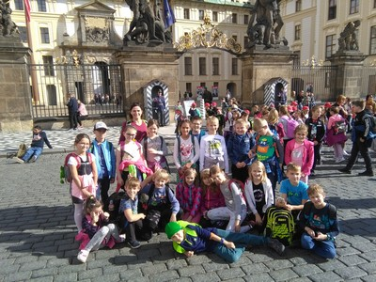

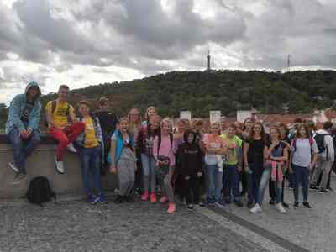

Dlabání dýní

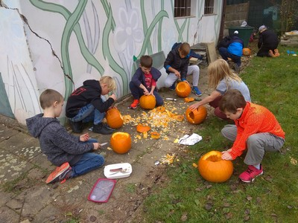

Exkurze v „Rondu“ – trénink Komety

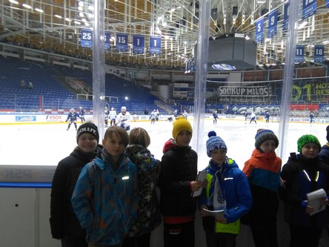

Kurz plavání – 2. a 3. ročník

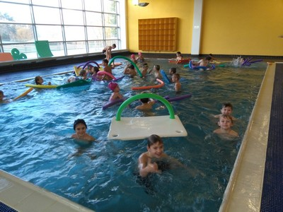

Barevné pátky v listopadu

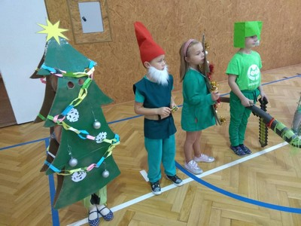

Konec listopadu a prosinec se nesly v duchu příprav na Vánoce. Tradičně jsme předvánoční období zahájili **Vánoční výstavou**, kde si mohli návštěvníci prohlédnout a zakoupit výrobky našich žáků vedených paní učitelkou Martinou Černou nebo paními vychovatelkami ze školní družiny. Nabídku doplnili žáci o domácí produkty, takže bylo z čeho vybírat. Menší děti si mohly vyrobit vlastní svíčku či ozdobit perník ve vánoční dílničce.

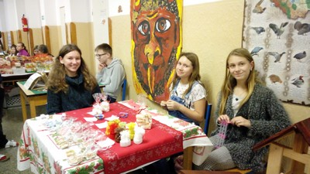

Ve čtvrtek 5. 12. navštívil školu i školku **Mikuláš** se svým nebeským i pekelným doprovodem, aby společně důkladně prověřili všechny hříšníky i polepšené. A protože jsou na Lipůvce zřejmě samé hodné děti, dostal každý od Mikuláše sladký perník nebo čokoládu.

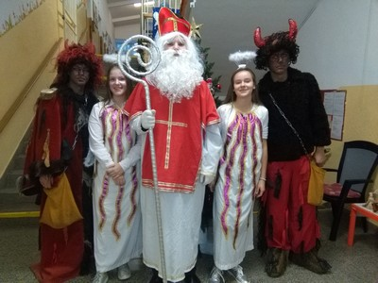

**Vánoční besídka základní školy** se konala 19. 12. v sále obecního úřadu. O pestrý program se svými básničkami, písničkami, tancem i scénkami zasloužily děti od první až po deváté třídy pod vedením třídních učitelek. Celým večerem provázeli žáci III.B Mach a Šebestová. Pěvecký sbor, který připravovaly paní učitelky Jana Sýkorová a Kateřina Králová, naladil obecenstvo na vánoční notu. Velký zájem o tuto akci potvrdil plný sál rodičů, příbuzných i veřejnosti. Za ozvučení děkujeme panu Romanu Škarohlídovi a Michalu Lachovi.

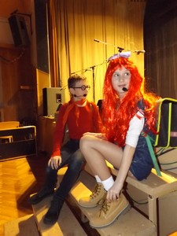

**Florbalový turnaj – 29. 1. 2020**

29. ledna se pořádal neoficiální florbalový turnaj, který proběhl pod záštitou ZŠ Lipůvka v nafukovací hale Kuřim. Turnaje se zúčastnilo několik škol z okresu Blansko. Konkrétně se jednalo o: ZŠ Lipůvka, ZŠ TGM Blansko, ZŠ TGM Drásov a ZŠ Lysice. Žáci ze ZŠ Lipůvka porazili všechny družstva z ostatních škol a slavili první místo.

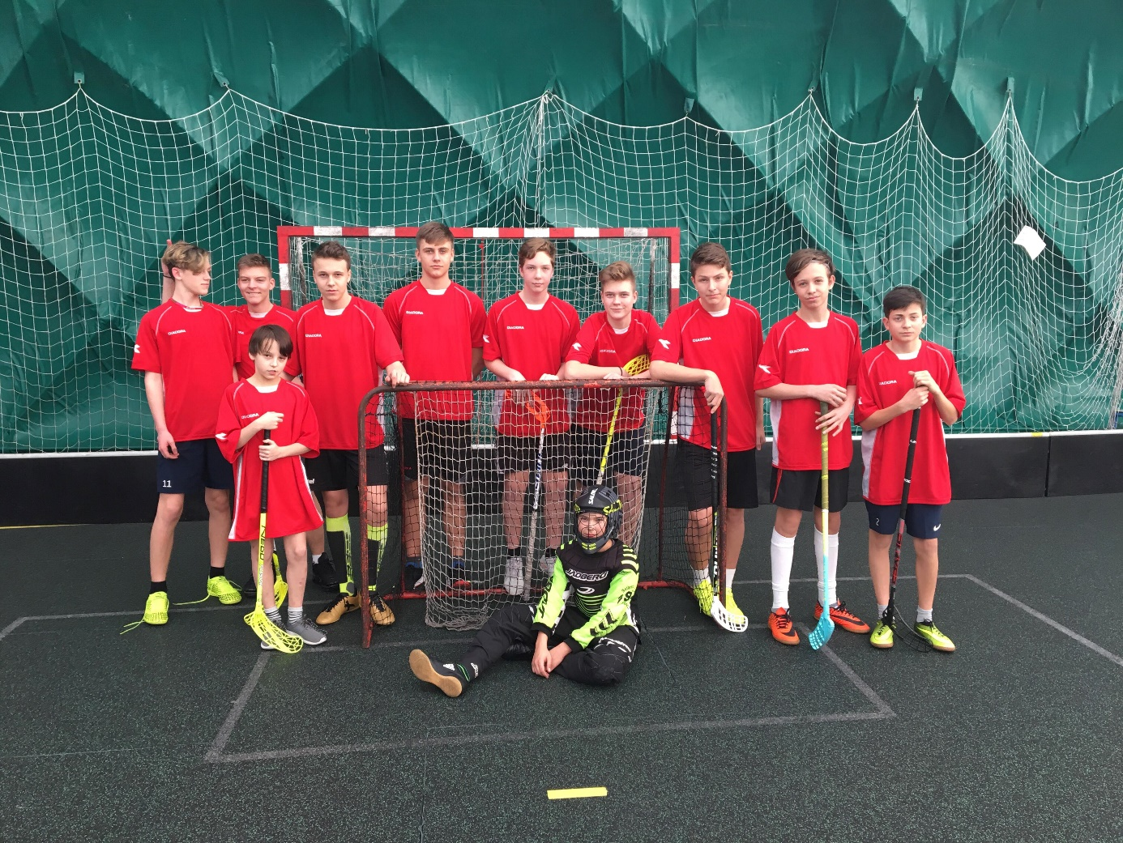

**Hodnocení lyžařského výcvikového kurzu ve školním roce 2019/20**

Lyžařského kurzu se zúčastnilo 23 žáků, 4 ze zdravotních důvodů neabsolvovali.

Pedagogický dozor: PaedDr. B. Bartová, zdravotník Mgr. G. Simonová, vysokoškolská instruktorka zimních sportů Mgr. N. Stračárová.

Cílem a hlavním úkolem kurzu bylo, aby všichni žáci zvládli základy lyžování a zájezd proběhl bez vážných úrazů. To se nám již poněkolikáté podařilo. I úplní začátečníci byli po 6 dnech schopní sjet sjezdovku a vyjet nahoru na vleku. Pokročilí lyžaři se zase naučili základy carvingu pod vedením zkušené vysokoškolské instruktorky.

Zájezd proběhl ve dnech 26. 1. - 31. 1.2020 v malebném rodinném středisku Ostružná. Místo vyhovuje z hlediska sněhových podmínek, malého množství ostatních návštěvníků a přátelského kolektivu místních majitelů střediska.

Žáci také významně oceňují chutnou domácí stravu. Velmi zajímavá byla i beseda s Jakubem Jonášem, účastníkem pětiměsíčního pochodu přes Pacifické hřebeny hor v délce 4200 km.

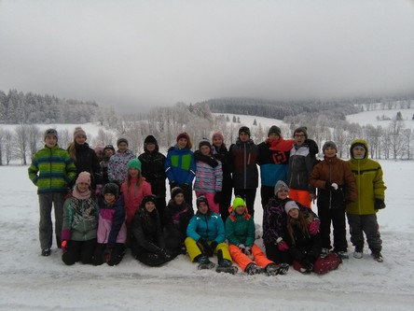

**Konečně zase ve škole**

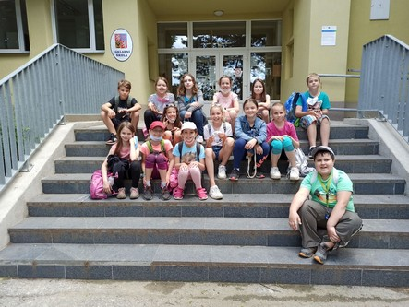

## Přehled zájmové činnosti

Činnost zájmových kroužků byla zahájena 1. 10. 2019. Přijato bylo celkem 233 přihlášek. Činnost kroužků byla náhle ukončena 10. 3. 2020 z důvodu mimořádného uzavření škol. Po znovuotevření škol od 25. 5. 2020 pro žáky I. stupně nebylo možno v činnosti kroužků pokračovat, nebylo možno dodržet stanovená hygienická pravidla a pevně dané skupiny žáků naší školy. Hodnocení činnosti a odměňování žáků učinili vedoucí kroužků na dálku. Poměrná částka za uhrazené kroužky byla vrácena.

|  |
| --- |
| **Název kroužku** |
| Badatelský kroužek |
| Florbal I. |
| Florbal II. |
| Pěvecký sbor |
| Zajímavá matematika |
| VV Ateliér I. |
| VV Ateliér II. |
| VV Ateliér III. |
| Házená I. |
| Házená II. |
| Hravé cvičení I. |
| Hravé cvičení II. |
| Pěvecký sbor I. |
| Přírodovědně badatelský kroužek |
| Čtení nás baví |
| Dyslektický kroužek I. |
| Atletika I. |
| Atletika II. |
| Atletika III. |
| Klub zábavné logiky a deskových her pro žáky ZŠ |

## Poradenské služby

**Školní poradenské pracoviště** (ŠPP) poskytuje poradenské a konzultační služby žákům, jejich zákonným zástupcům a pedagogům. K hlavním cílům patří iniciace aktivit vedoucích k vylepšení sociálního klimatu školy – posílení pozitivních vztahů mezi všemi subjekty školy, rozšíření oblastí primární prevence a zkvalitnění péče o děti se speciálními vzdělávacími potřebami. Činnost ŠPP zajišťují – výchovná poradkyně, metodička prevence a speciální pedagog (září – prosinec 2018). Mezi hlavní oblasti činnosti patří:

1. Výchova a vzdělávání žáků se speciálními vzdělávacími potřebami
2. Péče o žáky s neprospěchem a žáky nadané
3. Problémy se školní docházkou (delší absence, omluvená zákonným zástupce, popř. neomluvená absence)
4. Kariérové poradenství
5. Prevence sociálně patologických jevů a závadové chování

V rámci reedukace byly zavedeny čtyři skupiny pedagogické intervence, dyslektický kroužek a na II. stupni žáci se školním neúspěchem docházeli na doučování z matematiky, českého a anglického jazyka (projekt Šablony II).

K datu 30. 6. 2020 bylo ve škole 9 žáků s PO1, 14 žáků s PO2 a 1 žákyně s PO3. Osm žáků se vzdělávalo pomocí IVP.

Proběhlo několik sezení se zákonnými zástupci, především se týkaly školního neúspěchu a porušování školního řádu. Mezi závažnější přestupky patřilo 12 neomluvených hodin žáka VIII. třídy.

## Školní družina

Školní družina zahájila pravidelný provoz 3. 9. 2019. Celková kapacita školní družiny je 80 dětí. Také v letošním roce byla otevřena 3 oddělení. První oddělení má kapacitu 28 dětí, druhé oddělení 27 dětí a třetí 25 dětí.

Začátek školního roku byl v duchu seznámení se s prostředím školní družiny, upevňování vztahů mezi spolužáky (seznamovací hry) a vytváření pravidel pro ŠD. Vychovatelky se zaměřily na rozvoj samostatnosti ve třídě,  šatně i  jídelně. Pěkné a teplé počasí se využilo k poznávání okolí školy, rekreačním pobytům venku, míčovým hrám.

V měsíci říjnu žáci začali docházet do zájmových útvarů ZŠ Lipůvka. Dětem je umožněn odchod do kroužků i následný návrat do školní družiny, což je výhodou pro zaměstnané rodiče.

**Ve středu 24. 9. 2019** jsme navštívili zábavní park **Bongo Brno** o počtu 56 účastníků. Děti se velmi těšily a nemohly se dočkat, až vyrazíme. Po příjezdu se okamžitě pustily do zdolávání rozmanitých atrakcí: vylezly na horolezeckou stěnu i sopku, propletly se bludištěm, zajezdily si na skluzavkách a dokonale se vyskákaly na trampolínách a nafukovacích hradech. Po dvouhodinové návštěvě byly děti sice unavené, ale jejich úsměv prozrazoval, že si výlet pořádně užily.

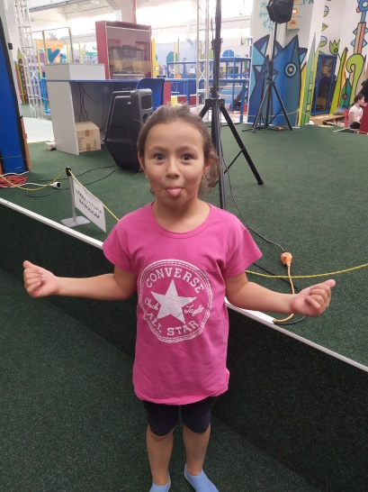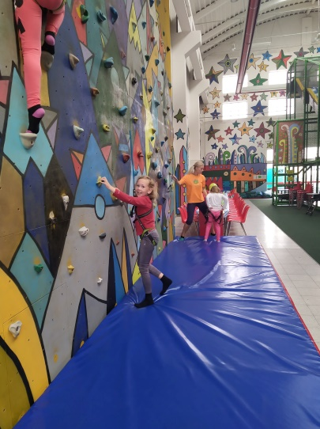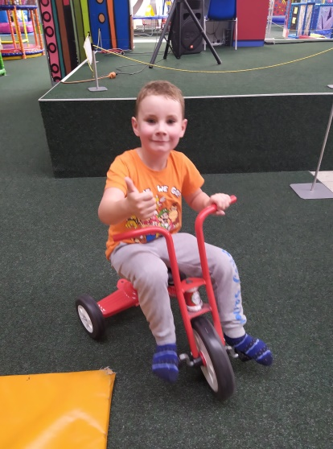

**V pátek 11. 10. 2019** se Školní družina podílela na uskutečnění akce **Drakiáda s bramboriádou,** kde děti soutěžily o ceny za splněné disciplíny, pouštěly draky a odpoledne se uzavřelo opékáním špekáčků.

**V úterý** **18. 10. 2019** nás navštívil ve spolupráci s místní knihovnou **Jan Opatřil** - **ilustrátor a spisovatel** se svojí autorskou knihou Kapřík Metlík.V rámci interaktivní besedy se děti dozvěděly, jak kniha vzniká, jak se ilustruje a proběhlo i autorské čtení. Jeho nová kniha děti zaujala samotným příběhem i krásnými ilustracemi.

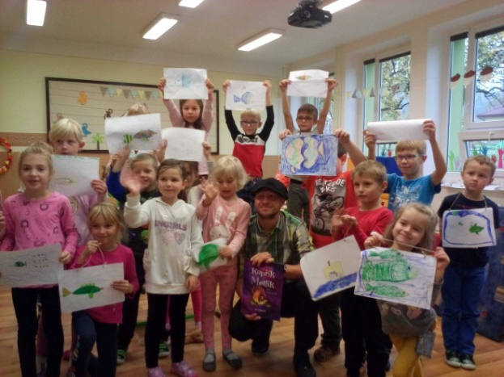 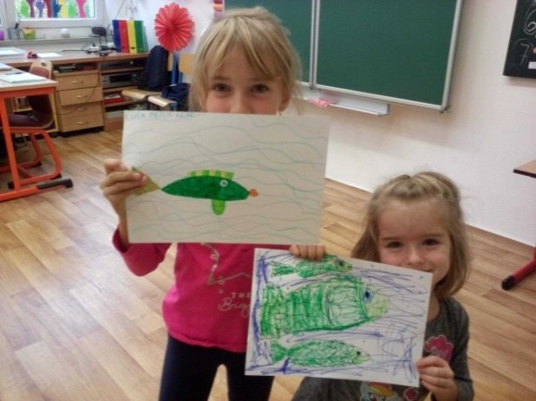 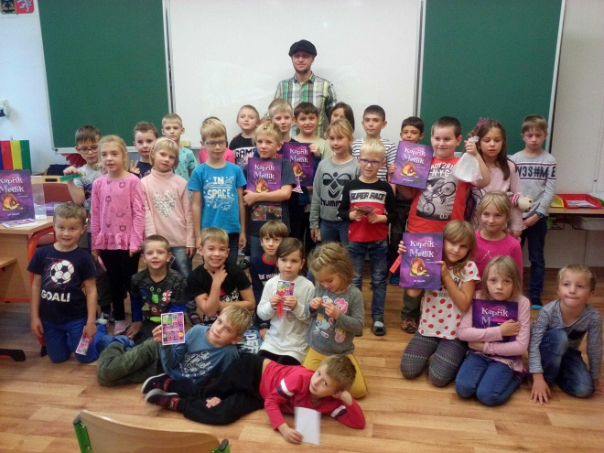

**V době ředitelského volna 31. 10. a 1. 11. 2019** byla družina pro zájemce otevřena. Program byl pestrý, ve čtvrtek proběhl v budově školy Halloweenský den, na který děti přišly v různých strašidelných maskách. Během dne jsme si četli strašidelné příběhy, malovalo se na obličej, plnili jsme různé disciplíny a vyráběli strašidelný hrad s rekvizitami. Po občerstvení proběhla strašidelná diskotéka.

**V pátek 1. listopadu** vyrazila družina na **výlet do Podhoráckého muzea v Předklášteří**. Cestovali jsme vlakem, autobusem a poslední úsek z Tišnova do Předklášteří jsme šli pěšky. Ve vlaku jsme si povídali o pověstech a legendách, které se týkají města Tišnov a jeho okolí. V muzeu právě probíhala výstava Cesta do pravěku aneb Ve stopách Zdeňka Buriana. Pro nás měli připravený doprovodný program s pracovními listy a hrami. Potkali jsme zde malíře a ilustrátora Petra Modlitbu, který sem přijel opravit jeden ze svých exponátů.  Po skončení programu zbylo trochu času na prohlídku areálu Porta coeli a odtud jsme vyrazili do cukrárny na malé občerstvení. Poté nás čekala pěší cesta zpátky do Tišnova na dětské hřiště a zpátky vlakem a autobusem na Lipůvku.

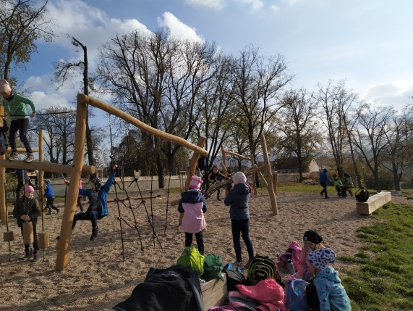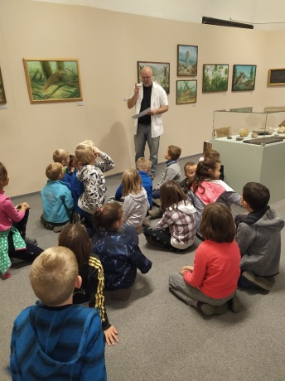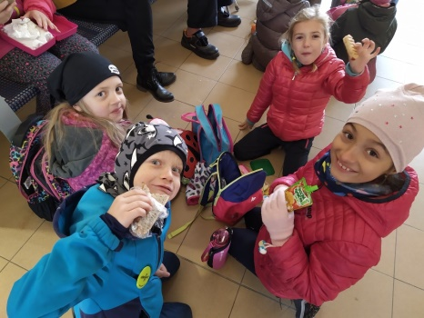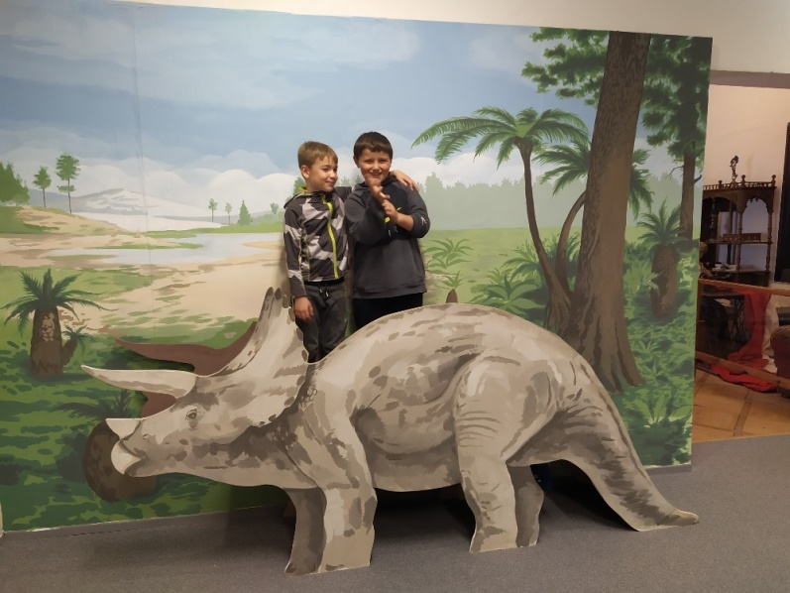

Jako každoročně, tak i letos probíhaly na 1. stupni **„Barevné pátky**“, kterých jsme se také zúčastnili.

Během listopadu se naše činnost zaměřila na připravovanou **Vánoční výstavu s jarmarkem**, která proběhla **29. 11. 2020.** V našem stánku bylo možné zakoupit za symbolickou cenu různé vánoční ozdoby, svícny a věnečky z přírodních materiálů, andílky a hvězdičky z korálků na ozdobu vánočních stromků. Utržené peníze jsou použity dětem ŠD na odměny, občerstvení při akcích a potřeby na vyrábění.

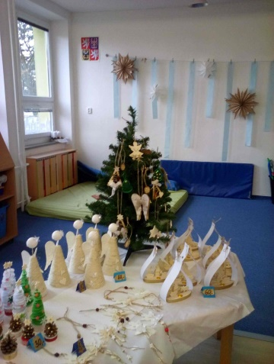 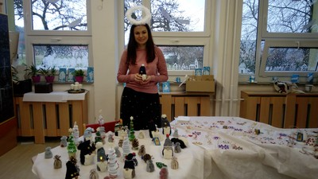 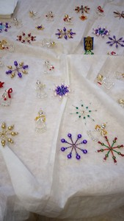

**Ve středu 12. 12.** **2018** v předvánočním čase proběhla **Beseda s**lesním pedagogem Ing. Máriem Lančem. Pan Lanča s kolegyní nás nejdříve seznámil s funkcí a problematikou našich lesů, prohlédnout jsme si mohli puštíka „Rozárku“ a malého ježka. Nakonec děti hrály různé hry, např. hon na veverku, útoky kůrovce, atd. Beseda byla skvělá, děti byly nadšené a se zájmem poslouchaly.

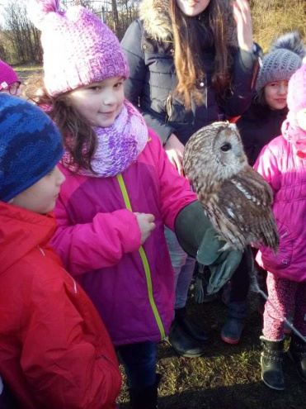 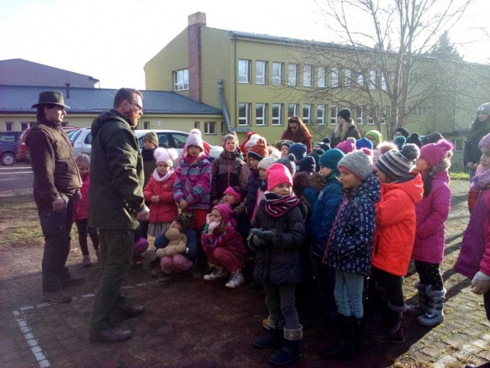

Před vánočními prázdninami jsme se společně rozloučili besídkou - **Rolničkovým dnem 20. 12. 2019,** kde nechyběl ani stromeček, vánoční cukroví, seznamovali jsme se s vánočními tradicemi, zpívali koledy a nakonec byla nadílka pod stromečkem.

 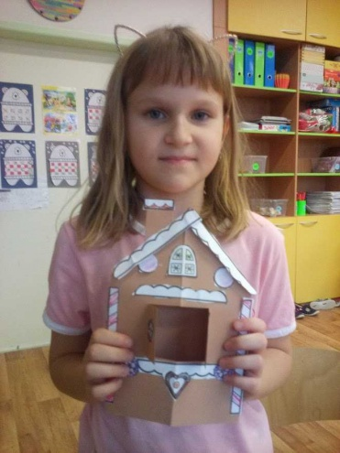 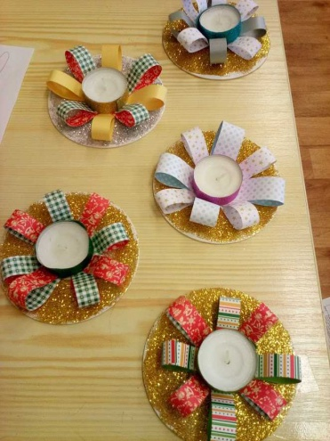

**V sobotu 25. 1. 2020** proběhl na sále Obecního úřadu Lipůvka již tradiční karneval pořádaný ŠD a ZŠ Lipůvka. V letošním roce v novém pojetí, kdy se o zábavu a **nový program** postarala **Sandra Riedlová se svým Pohádkovým divadlem**. Program byl plný hudby, dětských soutěží, žonglování a podařilo se dokonce zapojit i rodiče, všichni přítomní si program náležitě užili. Součástí karnevalu byla tradičně i bohatá dětská **tombola**.

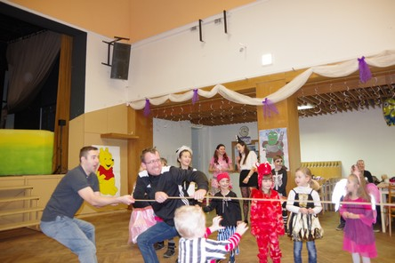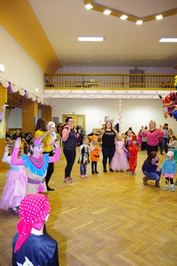 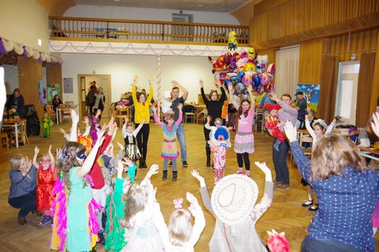

V **únoru 2020** se naše škola opět zapojila do projektu **Sněhuláci pro Afriku,** bohužel sněhové podmínky letos nebyly ideální a tak naše pojetí, vytvořit sněhuláky, muselo být letos více kreativní. Sněhuláky jsme se totiž stali my všichni z družiny, pomohly nám k tomu barvičky na obličej.

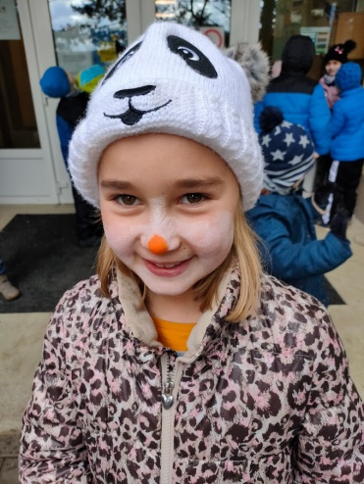 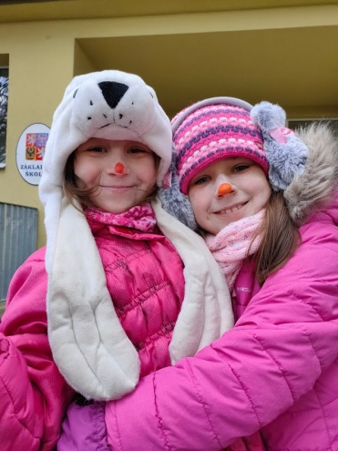 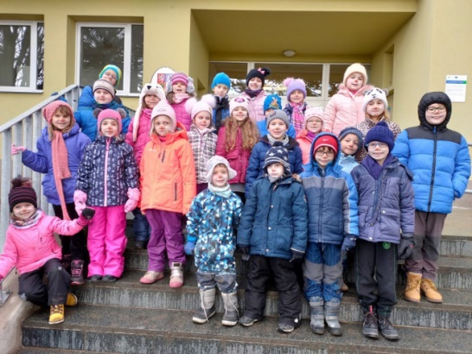

V pátek 14. 2. 2020 proběhla v ŠD **Pyžamová party**. Na programu byly různé tematické disciplíny, promenáda v pyžamu, dětská diskotéka s osvětlením a pohádkové kino s popcornem na závěr.

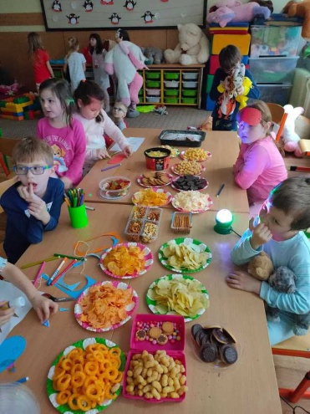 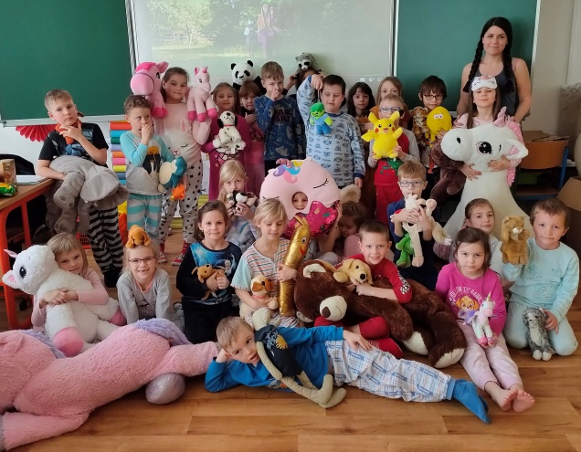 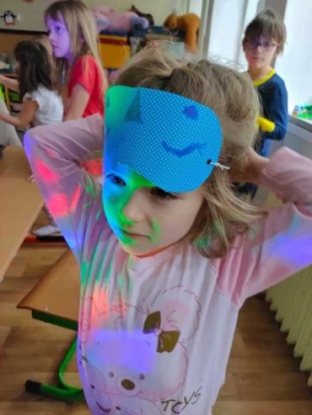

Konec našich družinových aktivit nastal nečekaně již 10. 3. 2020 z důvodu mimořádného uzavření škol. Po znovu obnovení výuky pro první stupeň od 25. 5.2020 již nebylo možné družinu otevřít v běžném režimu. Věříme, že zrušené plánované akce jako výlet do ZOO, velikonoční jarmark, Dětský den, Noc ve školní družině atd. budou moci znovu proběhnout v dalším školním roce.

|  |
| --- |
| Údaje o výsledcích inspekční činnosti provedené ČŠI |

## Státní kontrola

Ve sledovaném období neproběhla ve škole inspekční činnost.

## Veřejnosprávní kontroly

Ve školním roce 2019/2020 proběhla veřejnosprávní kontrola, kterou provedli dne 6. 2. 2020 pověření zástupci Obecního úřadu Lipůvka – Libuše Janků, PharmDr. Dagmar Vintrlíková a Rostislav Kořínek. Předmětem kontroly bylo hospodaření příspěvkové organizace Základní školy Lipůvka se zaměřením na správnost, efektivnost, hospodárnost a účelnost čerpání přidělených neinvestičních prostředků za období od 1. 1. 2019 do 31. 12. 2019. Nebyly shledány závažné nedostatky.

|  |
| --- |
| Údaje o zapojení školy do rozvojových a mezinárodních programů |

Tradičním projektem EU je ***Mléko do škol***, jehož cílem je zvýšení konzumace mléka a mléčných výrobků. Projekt byl využíván žáky všech ročníků.

Dalším realizovaným úspěšným projektem EU je ***Ovoce a zelenina do škol***, jehož cílem je zvýšení konzumace čerstvého ovoce a zeleniny. V rámci projektu byli podpořeni žáci I. a II. stupně, dodavatelem byla společnost MK Fruit s.r.o. Vedle čerstvého ovoce byly dětem nabízeny i kvalitní 100% ovocné šťávy.

|  |
| --- |
| Údaje o zapojení školy do dalšího vzdělávání v rámci celoživotního učení |

Ve sledovaném období nebyl zapojen žádný zaměstnanec do celoživotního vzdělávání.

|  |
| --- |
| Údaje o předložených a školou realizovaných projektech financovaných z cizích zdrojů |

## Šablony pro MŠ a ZŠ II

Cílem výzvy je podpořit mateřské a základní školy formou projektů zjednodušeného vykazování. Naše škola obdržela rozhodnutí o poskytnutí dotace na projekt s názvem **„ZŠ Lipůvka 63“, ve výši 1 144 038 Kč.** Fyzická realizace projektu probíhá od 1. 9. 2019 do 31. 8. 2021. Aktivity podporují osobnostně profesní rozvoj pedagogů prostřednictvím dalšího vzdělávání pedagogických pracovníků, umožnily přijetí speciálního pedagoga, napomáhají škole při vzdělávání žáků ohrožených školním neúspěchem (pedagogická intervence), umožňují pořádání projektových dní ve škole i mimo školu, zapojení odborníků z praxe a volnočasové aktivity (klub zábavné logiky a deskových her).

## Rozvojový program „Podpora výuky plavání v základních školách v roce 2019“

Na úhradu dopravy žáků na výuku plavání jsme obdrželi účelovou dotaci z  MŠMT **ve výši 2106 Kč.**

|  |
| --- |
| Údaje o spolupráci s odborovými organizacemi, organizacemi zaměstnavatelů a dalšími partnery při plnění úkolů ve vzdělávání |

Ve škole nepracuje odborová organizace.

***Spolupráce školy s dalšími subjekty***

* Obec Lipůvka
* Školská rada
* MŠ Lipůvka
* Hasiči Lipůvka
* Úřad práce Blansko
* ASK Lipůvka
* MěÚ OŠ Blansko
* KÚ JMK Brno
* ČŠI Brno
* PPP Blansko
* PPP Boskovice
* ZŠ a MŠ Šebrov
* Zahradnictví u Kopřivů Šebrov
* ZUŠ Kuřim
* Římskokatolická farnost Lipůvka
* Dopravní hřiště Blansko
* AŠSK
* Plavecká škola Kuřim
* Dětský domov Vranov u Brna
* MŠ Újezd u Černé Hory

|  |
| --- |
| Základní údaje o hospodaření |

Škola hospodaří s finančními prostředky od MŠMT, od zřizovatele a získanými z vlastních zdrojů.

|  |  |  |  |
| --- | --- | --- | --- |
| **Náklady a výnosy 2019** |  |  |  |
| **Název položky** | **Hlavní činnost** | **Doplňková činnost** |  |
| **Náklady celkem** | **20 235 080,10 Kč** | **209 883,76 Kč** |  |
| Spotřeba materiálu | 1 772 898,07 Kč | 58 630,76 Kč |  |
| Spotřeba energie | 555 018,00 Kč | 21 300,00 Kč |  |
| Spotřeba jiných dodávek | 0,00 Kč | 0,00 Kč |  |
| Prodané zboží | 0,00 Kč | 0,00 Kč |  |
| Opravy a udržování | 484 717,82 Kč | 0,00 Kč |  |
| Cestovné | 47 611,00 Kč | 0,00 Kč |  |
| Náklady na reprezentaci | 0,00 Kč | 0,00 Kč |  |
| Ostatní služby | 1 337 372,01 Kč | 23 507,00 Kč |  |
| Mzdové náklady | 11 562 410,00 Kč | 103 827,00 Kč |  |
| Zákonné sociální pojištění | 3 816 866,00 Kč | 2 619,00 Kč |  |
| Jiné sociální pojištění | 47 336,00 Kč | 0,00 Kč |  |
| Zákonné sociální náklady | 228 656,40 Kč | 0,00 Kč |  |
| Jiné sociální náklady | 100,00 Kč | 0,00 Kč |  |
| Jiné pokuty a penále | 0,00 Kč | 0,00 Kč |  |
| Odpisy dlouhodobého majetku | 47 700,00 Kč | 0,00 Kč |  |
| Tvorba a zúčtování opravných položek | 0,00 Kč | 0,00 Kč |  |
| Náklady z drobného dlouhodobého majetku | 294 944,90 Kč | 0,00 Kč |  |
| Ostatní náklady z činnosti | 39 449,90 Kč | 0,00 Kč |  |
| Náklady z odepsaných pohledávek | 0,00 Kč | 0,00 Kč |  |
|  |  |  |  |
| **Výnosy celkem** | **20 385 484,62 Kč** | **220 451,81 Kč** |  |
| Výnosy z prodeje služeb | 2 129 227,27 Kč | 136 901,81 Kč |  |
| Výnosy z pronájmu | 0,00 Kč | 83 550,00 Kč |  |
| Výnosy z prodaného zboží | 0,00 Kč | 0,00 Kč |  |
| Čerpání fondů | 30 000,00 Kč | 0,00 Kč |  |
| Ostatní výnosy z činnosti | 545,00 Kč | 0,00 Kč |  |
| Úroky | 1 516,21 Kč | 0,00 Kč |  |
| Příspěvky a dotace na provoz | 18 224 196,14 Kč | 0,00 Kč |  |
| **Hospodářský výsledek** | **150 404,52 Kč** | **10 568,05 Kč** |  |
| **Celkový hospodářský výsledek** | **160 972,57 Kč** | |  |
|  |  |  |  |
|  |  |  |  |
| **Stav fondů** | **Stav k 1. 1. 2019** | **Stav k 31. 12. 2019** |  |
| Fond kulturních a sociálních potřeb | 122 050,52 Kč | 98 901,92 Kč |  |
| Rezervní fond ze zlepšeného hosp. výs. | 19 153,66 Kč | 44 350,37 Kč |  |
| Rezervní fond z ostatních titulů | 200 751,96 Kč | 1 051 168,52 Kč |  |
| Investiční fond | 29 535,00 Kč | 77 235,00 Kč |  |
| **Hospodářský výsledek** | **371 491,14 Kč** | **1 271 655,81 Kč** |  |

V Lipůvce dne 30. 9. 2020

Mgr. Marcela Antonovičová,

ředitelka školy

Výroční zpráva byla projednána na pedagogické radě 5. 10. 2020

Výroční zpráva byla schválena školskou radou 20. 10. 2020